วิธีใส่ Footnote หรือ Endnote ในโปรแกรม Microsoft Word

1.การคลิกในตำแหน่งของคำที่ต้องการใส่
2.เลือกคำสั่ง Insert →References→Footnote
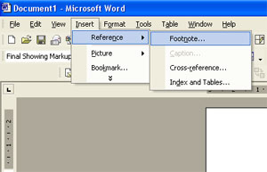
3.จากนั้นหน้าจอก็จะนำท่านไปในส่วนสำหรับพิมพ์คำอธิบายเพิ่ม ซึ่งในส่วนนี้ท่านสามารถเลือกได้ว่าใช้ Footnote หรือEndnote
